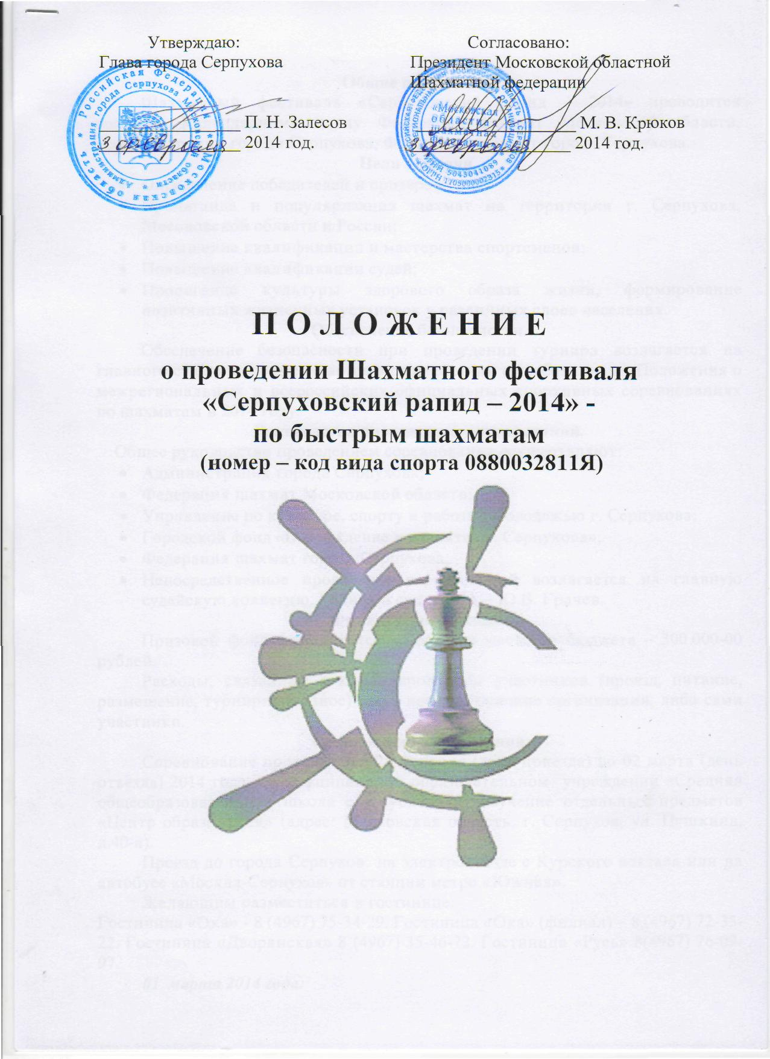

Общие положения.
Шахматный фестиваль «Серпуховский рапид – 2014» проводится согласно Календарному плану Федерации шахмат Московской области, Администрации города Серпухова, Федерации шахмат города Серпухова.

Цели и задачи.

Определение победителей и призеров;

Пропаганда и популяризация шахмат на территории г. Серпухова, Мосоковской области и России;

Повышение квалификации и мастерства спортсменов;

Повышение квалификации судей;

Пропаганда культуры здорового образа жизни, формирование позитивных жизненных установок у различных слоев населения.

Обеспечение безопасности.

Обеспечение безопасности при проведении турнира возлагается на главного судью и осуществляется в соответствии с требованиями Положения о межрегиональных и всероссийских официальных спортивных соревнованиях по шахматам в 2014 году.

Руководство проведением соревнований.

Общее руководство проведением соревнования осуществляют:

Администрация города Серпухова;

Федерация шахмат Московской области;

Управление по культуре, спорту и работе с молодежью г. Серпухова;

Федерация шахмат города Серпухова;

Непосредственное проведение соревнований возлагается на главную судейскую коллегию. Главный судья, МА – Ю.В. Грачев.

Финансовые расходы.

Призовой фонд формируется из средств местного бюджета – 300 000-00 рублей.

Расходы, связанные с командированием участников (проезд, питание, размещение, турнирный взнос) несут командирующие организации, либо сами участники.

Сроки и место проведения.
Соревнование проводятся с 28 февраля (день приезда) по 02 марта (день отъезда) 2014 года в Муниципальном образовательном учреждении «Средняя общеобразовательная школа с углубленным изучение отдельных предметов «Центр образования» (адрес: Московская область, г. Серпухов, ул. Пушкина, д.40-а).
Проезд до города Серпухов: на электропоезде с Курского вокзала или на автобусе «Москва-Серпухов» от станции метро «Южная».

Желающим разместиться в гостинице:

Гостиница «Ока» - 8 (4967) 75-34-29. Гостиница «Ока» (филиал) – 8 (4967) 72-35-22. Гостиница «Дворянская» 8 (4967) 35-46-72. Гостиница «Русь» 8(4967) 76-09-97.

01 марта 2014 года:

09.00 - 11.00 - регистрация участников соревнования. Игроки, не успевшие зарегистрироваться к 11-00, могут начинать турниры только со второго тура. Жеребьевка 1-го тура в 11-30. Регистрация – собственноручное заполнение анкеты участника, оплата турнирного взноса, предоставление ксерокопии паспорта, ИНН, пенсионного страхового свидетельства, дети – ксерокопию свидетельства о рождении с указанием места прописки; ИНН, пенсионного страхового свидетельства.

11.00 – 11.30 – пресс-конференция;

11.30 – 12.00 – торжественное открытие;

12.00 – 17.00 – 1-7 туры.

с 18.00 – торжественное закрытие.
Участники соревнований.
В соревнованиях принимают участие все желающие квалифицированные спортсмены, сдавшие документы, заполнившие анкету участника и оплатившие регистрационный взнос - 700 рублей.
Шахматисты города Серпухова должны зарегистрироваться до 25 февраля в Отделе спорта Управления по культуре, спорту и работе с молодежью Администрации г. Серпухова (ул. Советская, д. 88, комната 340).
Поведение участников соревнований регламентируется в соответствии с Положением о спортивных санкциях в виде спорта «шахматы».
Порядок проведения соревнования:
Соревнование проводится по швейцарской системе, по Правилам вида спорта «шахматы», утвержденным приказом Минспорттуризма России в 7 туров с контролем 10 минут + 5 секунд за каждый сделанный ход, начиная с первого в двух группах:
- турнир А – все желающие;
- турнир Б – 4 этап Кубка Московской области по быстрым шахматам среди юношей и девушек в следующих возрастных группах:
- 2006 г. р. и моложе;
- 2004-2005 г.г. рождения;
- 2002-2003 г.г. рождения;
- 2000-1999 г.г. рождения;
- 1998-1999 г.г. рождения;
Программа жеребьевки – SwissMaster 5.5.
Запрещается оказывать противоправное влияние на результаты спортивного соревнования.
Запрещается участвовать в азартных играх в букмекерских конторах и тотализаторах путем заключения пари на соревнование, в соответствии с требованиями, установленными пунктом 3 части 4 статьи 26.2. Федерального закона от 4 декабря 2007 года № 329-ФЗ «О физической культуре и спорте в Российской Федерации»
Апелляционное жюри.
Апелляционное жюри состоит из 3 основных и 2 запасных членов апелляционного жюри. Каждый протест (апелляция) должен быть передан председателю апелляционного комитета в течение 30 минут после окончания тура. Протесты против результатов жеребьевки не принимаются, за исключением нарушения правила швейцарской системы (2 участника не могут встретиться друг с другом более 1 раза). Каждый участник, подающий протест должен внести депозит в размере 1000 рублей. Апелляционный комитет возвращает этот депозит, если протест будет удовлетворен.

Определение победителей.
Победители определяются по наибольшему количеству набранных очков. В случае их равенства по дополнительным показателям:
- коэффициент Бухгольца;
- коэффициент Прогресса;
- количество побед;
- результат личной встречи.

Гарантированный призовой фонд соревнования – 300 000 рублей:
- турнир А – 240 000 рублей
- турнир Б – 60 000 рублей + 50% стартовых взносов.

Распределение призового фонда (в рублях) турнир А:

Основные призы:  1 место – 40 000-00  2 место – 30 000-00  3 место – 25 000-00  4 место – 20 000-00  5 место – 15 000-00  6 место – 12 000-00  7 место – 10 000-00  8 место – 7 500-00  9 место – 5 000-00  10 место – 5 000-00  11 место – 2 500-00  12 место – 2 500-00  13 место – 2 500-00  14 место – 2 500-00 | Дополнительные призы:  Ветераны (мужчины 1954 г. р. и старше, женщины 1959 г. р. и старше):  1 место – 5 000-00  2 место – 4 000-00  3 место – 3 000-00  Женщины:  1 место – 5 000-00  2 место – 4 000-00  3 место – 3 000-00  Юноши 1996 г.р. и моложе:  1 место – 5 000-00  2 место – 4 000-00  3 место – 3 000-00  Девушки 1996 г.р. и моложе:  1 место – 5 000-00  2 место – 4 000-00  3 место – 3 000-00  Лучшие шахматисты Серпухова:  1 место – 5 000-00  2 место – 4 000-00  3 место – 3 000-00
Призы для лучших шахматистов города Серпухова выдаются только по штампу регистрации в паспорте.
Участник имеет право получить более 1 приза.
Призы вручаются шахматистам, набравшим не менее 50% очков.

Распределение призового фонда (в рублях) турнир Б:

2006 г.р. и моложе
юноши | девушки
1 место – 3 000-00  2 место – 2 000-00  3 место – 1 000-00 | 1 место – 3 000-00  2 место – 2 000-00  3 место – 1 000-00
2004-2005 гг.р. и моложе
юноши | девушки
1 место – 3 000-00  2 место – 2 000-00  3 место – 1 000-00 | 1 место – 3 000-00  2 место – 2 000-00  3 место – 1 000-00
2002-2003 гг.р. и моложе
юноши | девушки
1 место – 3 000-00  2 место – 2 000-00  3 место – 1 000-00 | 1 место – 3 000-00  2 место – 2 000-00  3 место – 1 000-00
2000-2001 гг.р. и моложе
юноши | девушки
1 место – 3 000-00  2 место – 2 000-00  3 место – 1 000-00 | 1 место – 3 000-00  2 место – 2 000-00  3 место – 1 000-00
1998-1999 гг.р. и моложе
юноши | девушки
1 место – 3 000-00  2 место – 2 000-00  3 место – 1 000-00 | 1 место – 3 000-00  2 место – 2 000-00  3 место – 1 000-00

К гарантированным призам добавляются 50% собранных взносов и распределяются пропорционально количеству участников.

При отсутствии победителя (призера) на церемонии награждения призы не выдаются и в дальнейшем не высылаются.

Директор фестиваля – международный организатор ФИДЕ -
М.В.Крюков (г. Серпухов)

